COMUNICATO STAMPA
SANITÀ: IL PUBBLICO ARRETRA, I PRIVATI OCCUPANO GLI SPAZI VUOTI.
SPESA DELLE FAMIGLIE OLTRE I € 41 MILIARDI E DAL 2022 AL 2024 +1,7 MILIONI DI PERSONE RINUNCIANO A PRESTAZIONI SANITARIE.
IL PRIVATO CONVENZIONATO DOMINA RSA E RIABILITAZIONE, MA MOSTRA SEGNI DI CRISI.
BOOM DEL PRIVATO PURO: IN 7 ANNI +137% DI SPESA OUT-OF-POCKET.
GIMBE: SERVE UN RIFINANZIAMENTO STABILE PER NON SCIVOLARE IN UNA SANITÀ A DOPPIO BINARIO
26 novembre 2025 - Fondazione GIMBE, Arezzo
«Non serve cercare un piano occulto di smantellamento del Servizio Sanitario Nazionale (SSN): basta leggere i numeri per capire che la privatizzazione della sanità pubblica è già una triste realtà». Con queste parole Nino Cartabellotta, Presidente della Fondazione GIMBE, apre la sua relazione al 20° Forum Risk Management di Arezzo, presentando un’analisi indipendente sull’ecosistema dei soggetti privati in sanità e sulla privatizzazione strisciante del SSN. L’analisi documenta che il progressivo indebolimento della sanità pubblica lascia sempre più spazio all’espansione silenziosa di una moltitudine di attori privati, spesso identificati erroneamente con le sole strutture private accreditate.
«Il termine “privato” in sanità – spiega Cartabellotta – viene utilizzato per indicare tutti gli attori coinvolti nel finanziamento, rimborso, programmazione ed erogazione di servizi e prestazioni sanitarie e socio-sanitarie. Ma oggi, sotto un’unica etichetta, convivono realtà molto differenti, con attitudini altrettanto diverse nel mantenere l’equilibrio tra generazione di profitti e tutela della salute». La Fondazione GIMBE indica quattro macro-categorie di soggetti privati: erogatori che forniscono servizi e prestazioni sanitarie e socio-sanitarie; investitori che immettono capitali con finalità di sviluppo del settore e di produzione di utili; terzi paganti (fondi sanitari, assicurazioni, etc.) che svolgono la funzione di pagatore intermedio tra erogatori e cittadini; realtà che stipulano partenariati pubblico-privato (PPP) con Aziende Sanitarie, Regioni e altri enti. Ciascun soggetto privato può avere natura giuridica profit o non-profit: questi ultimi, se non rappresentano una minaccia per il SSN, nella percezione pubblica finiscono per essere considerati alla stregua di attori privati con elevata propensione ai profitti (tabella 1).
La privatizzazione della sanità può essere misurata attraverso due macro-fenomeni: l’aumento della spesa sanitaria out-of-pocket (privatizzazione della spesa) e la crescita del numero e delle tipologie di soggetti privati che erogano servizi e prestazioni sanitarie (privatizzazione della produzione). «Al di là di schemi predefiniti e della molteplicità di attori privati – spiega Cartabellotta – le loro relazioni non sempre trasparenti e le dinamiche più orientate al profitto che a tutelare la salute delle persone stanno concretizzando, giorno dopo giorno, una silenziosa privatizzazione del SSN, il cui progressivo indebolimento fornisce un terreno sempre più fertile».
PRIVATIZZAZIONE DELLA SPESA. Nel 2024 la spesa sanitaria a carico dei cittadini (out-of-pocket) ammonta a € 41,3 miliardi, pari al 22,3% della spesa sanitaria totale: percentuale che da 12 anni supera in maniera costante il limite del 15% raccomandato dall’OMS, soglia oltre la quale sono a rischio uguaglianza e accessibilità alle cure. In Italia la spesa out-of-pocket in valore assoluto è cresciuta da € 32,4 miliardi del 2012 a € 41,3 miliardi del 2024, mantenendosi sempre su livelli compresi tra il 21,5% e il 24,1% della spesa totale (figura 1). «Con quasi un euro su quattro di spesa sanitaria sborsato dalle famiglie – osserva il Presidente – oggi siamo sostanzialmente di fronte a un servizio sanitario “misto”, senza che nessun Governo lo abbia mai esplicitamente previsto o tantomeno dichiarato. Peraltro, la spesa out-of pocket non è più un indicatore affidabile delle mancate tutele pubbliche, perché viene sempre più arginata dall’impoverimento delle famiglie: le rinunce alle prestazioni sanitarie sono passate da 4,1 milioni nel 2022 a 5,8 milioni nel 2024». In altre parole, la spesa privata non può crescere più di tanto perché nel 2024 secondo l’ISTAT 5,7 milioni di persone vivevano sotto la soglia di povertà assoluta e 8,7 milioni sotto la soglia di povertà relativa.
Dal Sistema Tessera Sanitaria è possibile identificare chi “incassa” la spesa a carico dei cittadini. Nel 2023, anno più recente a disposizione, i € 43 miliardi di spesa sanitaria privata sono così suddivisi: € 12,1 miliardi alle farmacie, € 10,6 miliardi a professionisti sanitari (di cui € 5,8 miliardi odontoiatri e € 2,6 miliardi ai medici), € 7,6 miliardi alle strutture private accreditate e € 7,2 miliardi al privato “puro”, ovvero alle strutture non accreditate e € 2,2 miliardi alle strutture pubbliche per libera professione e altro (tabella 2). «Questi numeri – osserva Cartabellotta – fotografano con chiarezza che la privatizzazione della spesa sta determinando una progressiva uscita dei cittadini dal perimetro delle tutele pubbliche, acquistando direttamente sul mercato le prestazioni necessarie».
PRIVATIZZAZIONE DELLA PRODUZIONE. La privatizzazione della produzione coinvolge le diverse categorie di erogatori che contribuiscono all’offerta di servizi e prestazioni sanitarie. La componente più nota – che nell’immaginario collettivo identifica il “privato” per antonomasia – è rappresentata dalle strutture private convenzionate, che forniscono servizi e prestazioni sanitarie per conto del SSN e vengono rimborsate con risorse pubbliche.
Privato convenzionato. Secondo l’Annuario Statistico del Ministero della Salute, nel 2023 delle 29.386 strutture sanitarie censite, il 58% (n. 17.042) sono strutture private accreditate e il 42% (n. 12.344) strutture pubbliche (tabella 3). Il privato accreditato prevale ampiamente in varie tipologie di assistenza: residenziale (85,1%), riabilitativa (78,4%), semi-residenziale (72,8%) e, in misura minore, nella specialistica ambulatoriale (59,7%) (figura 2).
Tra il 2011 e il 2023 il numero di strutture ospedaliere e di assistenza specialistica ambulatoriale è diminuito sia nel pubblico sia nel privato accreditato, ma la contrazione è stata circa doppia nel pubblico (-14,1% e -5,6%) rispetto al privato (-7,6% e -2,5%). Il quadro si ribalta nelle altre aree. Nell’assistenza residenziale il pubblico arretra del 19,1% mentre il privato accreditato cresce del 41,3%; nell’assistenza semi-residenziale il pubblico segna -11,7% a fronte di un aumento del 35,8% del privato. Nell’assistenza riabilitativa crescono entrambi, ma con percentuali molto diverse (+5,3% pubblico vs +26,4% privato). Infine, nell’altra assistenza territoriale, pur con un aumento assoluto più rilevante nel pubblico, il privato accreditato registra una crescita percentuale quasi doppia (+35,3% vs +18,6%) (tabella 4, figura 3). «In altri termini nell’assistenza ospedaliera e specialistica ambulatoriale – commenta Cartabellotta – nel periodo 2011-2023 le strutture private accreditate si sono ridotte meno di quelle pubbliche e nelle altre tipologie assistenziali sono aumentate molto di più. Di conseguenza, oggi il privato accreditato finisce per essere la spina dorsale di interi settori».
Dal punto di vista finanziario, nel periodo 2012-2024 la spesa pubblica destinata al privato convenzionato è aumentata di € 5.333 milioni (+ 22,8%), passando da € 23.376 milioni nel 2012 a € 28.709 milioni nel 2024. Ma questa crescita in valore assoluto non si è tradotta in un maggiore peso percentuale sulla spesa sanitaria totale: l’incidenza è rimasta stabile fino al 2019 e, a partire dal 2020, ha iniziato a ridursi fino a toccare nel 2024 il minimo storico del 20,8% (figura 4). «Questo dato – commenta Cartabellotta – da un lato documenta la “sofferenza” del privato convenzionato, dall’altro dimostra scelte politiche poco lungimiranti. Infatti, diverse Regioni hanno favorito un’eccessiva espansione del privato accreditato senza disporre di risorse adeguate, visto che l’imponente definanziamento del SSN ha mantenuto ferme le tariffe di rimborso delle prestazioni. Ne sono derivati squilibri strutturali e tensioni ricorrenti su tetti di spesa e convenzioni, spesso ridimensionate nei volumi o, addirittura, interrotte». Nel 2023, ultimo dato disponibile della Ragioneria Generale dello Stato, la quota di spesa pubblica destinata al privato convenzionato supera la media nazionale (20,3%) in 6 Regioni, con valori compresi tra il 22% della Puglia e il 29,3% del Lazio. Nelle restanti 15 Regioni la percentuale oscilla dal 18,9% della Calabria al 7,7% della Valle d’Aosta (figura 5). Da rilevare che ad utilizzare più risorse per il privato convenzionato sono le Regioni in Piano di rientro, che registrano una quota del 23,9%, rispetto al 18,9% delle Regioni non in Piano di rientro e all’11,7% delle Autonomie speciali, Sicilia esclusa.
«La posizione di ciascuna Regione – spiega Cartabellotta – è influenzata sia dal numero e dalla tipologia di strutture private convenzionate, sia dalla spesa del 2011, anno di riferimento per calcolare gli incrementi percentuali delle risorse destinate ai privati convenzionati». A tal proposito va rilevato che le Leggi di Bilancio 2024 e 2025 hanno aumentato progressivamente il tetto di spesa per il privato convenzionato sino a raggiungere € 613 milioni dal 2026 in poi. A questi dovrebbero aggiungersi, secondo la Manovra 2026, ulteriori € 123 milioni l’anno, aumentando complessivamente il tetto di € 736 milioni annui a decorrere dal 2026 (tabella 5).
«Se da un lato è evidente – spiega Cartabellotta – che l’impatto del privato convenzionato sulla spesa sanitaria è stabile, dall’altro alcune modalità operative richiedono azioni incisive per essere risolte». In particolare è indispensabile allineare l’offerta di prestazioni ai reali bisogni di salute, scoraggiando comportamenti opportunistici conseguenti all’erogazione preferenziale di prestazioni più remunerative, in particolare se inappropriate; inoltre, bisogna mantenere un equilibrio tra tetti di spesa e numero di strutture accreditate; infine, è necessario rivedere le tariffe dei DRG e della specialistica ambulatoriale per preservare la qualità delle prestazioni.
Privato non convenzionato. Si tratta di strutture sanitarie, prevalentemente di diagnostica ambulatoriale, che erogano prestazioni esclusivamente in regime privato, senza alcun rimborso a carico della spesa pubblica. Negli ultimi anni è questo settore a registrare la crescita più marcata: tra il 2016 e il 2023 la spesa delle famiglie verso le strutture non convenzionate è aumentata del 137%, passando da € 3,05 miliardi a € 7,23 miliardi, con un incremento medio di circa € 600 milioni l’anno. Nello stesso periodo la spesa delle famiglie per il privato accreditato è cresciuta solo del 45%; di conseguenza il netto divario tra spesa delle famiglie verso il privato “puro” e verso il privato convenzionato si è praticamente azzerato passando da € 2,2 miliardi nel 2016 a soli € 390 milioni nel 2023 (figura 6). «Tra i fenomeni di privatizzazione – commenta Cartabellotta – la dinamica più preoccupante è dunque la velocità di crescita del privato “puro”. Infatti, mentre il dibattito pubblico continua ad avvitarsi sul ruolo del privato convenzionato, la cui incidenza sulla spesa sanitaria si è addirittura ridotta, i dati documentano la crescita esponenziale della spesa out-of-pocket verso il privato “puro”. Non trovando risposte tempestive nel pubblico né nel privato accreditato, chi può pagare cerca altrove ed esce definitivamente dal perimetro delle tutele pubbliche». Questo circuito, insieme all’intramoenia, rappresenta infatti l’unica scappatoia per il cittadino intrappolato nelle liste di attesa.
ALTRI ATTORI PRIVATI
Terzi paganti. L’intermediazione della spesa sanitaria privata è affidata ai cosiddetti “terzi paganti”, che popolano un ecosistema complesso composto da fondi sanitari, casse mutue, compagnie assicurative, imprese, enti del terzo settore e altre realtà non profit. Nel 2024, secondo i dati ISTAT-SHA, la spesa sostenuta da questi soggetti ha raggiunto € 6,36 miliardi, con un incremento di oltre € 2 miliardi nel triennio post-pandemia. «Va ribadito – spiega il Presidente – che ai fondi sanitari integrativi e al welfare aziendale viene riconosciuta una defiscalizzazione il cui impatto sulla finanza pubblica non è mai stato reso pubblico, né è calcolabile. Ma che rappresenta, indirettamente, uno strumento di privatizzazione occulta, visto che dirotta risorse pubbliche prevalentemente verso soggetti privati». Peraltro, dopo una fase di grande entusiasmo, le potenzialità della sanità integrativa risultano fortemente ridimensionate nell’attuale contesto di crisi del SSN. Con quasi 12 milioni di iscritti nel 2023, i fondi sanitari devono rimborsare un numero crescente di prestazioni che la sanità pubblica non riesce più a garantire. E questo squilibrio ne compromette la sostenibilità: più il SSN arretra, più aumenta la richiesta di rimborsi e l’intero sistema fatica a reggere. «La sanità integrativa – avverte Cartabellotta – può funzionare solo se integra un sistema pubblico forte. Se invece è chiamata a sostituirne le carenze, rischia di affondare insieme al SSN».
Investitori. Aumenta anche il numero di fondi di investimento, assicurazioni, gruppi bancari e società che, stimolati da trend di lungo periodo come l’invecchiamento della popolazione e l’aumento delle cronicità, vedono nella sanità un settore ad alta redditività. Questi soggetti privati investono risorse nell’ambito dei propri piani aziendali come capitale di rischio, sia acquisendo quote societarie, sia stipulando partenariati pubblico-privato (PPP) con Aziende Sanitarie, Regioni e altri enti. «Se l’ingresso di capitali privati in sanità non può essere criminalizzato – avverte Cartabellotta –senza regole chiare e una governance rigorosa aumenta il rischio di sbilanciamento tra l’obiettivo pubblico della tutela della salute e quello imprenditoriale della legittima generazione di profitti». Particolarmente critica appare la relazione diretta tra investitore privato ed erogatore privato “puro”, che dà vita a quel “secondo binario”, totalmente sganciato dal SSN e destinato esclusivamente a chi può pagare direttamente o tramite coperture assicurative.
«In questo scenario – commenta il Presidente – caratterizzato dal progressivo arretramento della sanità pubblica e al contempo da una sregolata espansione di innumerevoli soggetti privati che perseguono anche obiettivi di profitto, parlare di “integrazione pubblico-privato” diventa anacronistico e oltraggioso nei confronti dell’art. 32 della Costituzione e dei princìpi fondanti del SSN. Se per il nostro Paese salvaguardare un SSN pubblico, equo e universalistico non è più una priorità, la politica abbia il coraggio di dirlo apertamente ai cittadini e gestisca con rigore i processi di privatizzazione, invece di lasciarli correre a briglia sciolta. In alternativa, si assuma pubblicamente la responsabilità di una “manutenzione ordinaria” di un modello che produce disuguaglianze, impoverisce le famiglie, penalizza il Sud e abbandona anziani e fragili. Perché è sotto gli occhi di tutti che la privatizzazione del SSN, non programmata e non annunciata e proporzionale all’indebolimento del SSN, sta trasformando i diritti in privilegi».
La Fondazione GIMBE ribadisce che è ancora possibile invertire la rotta. Come? Con un consistente e stabile rilancio del finanziamento pubblico, un “paniere” di Livelli Essenziali di Assistenza compatibile con l’entità delle risorse assegnate, un “secondo pilastro” che sia realmente integrativo rispetto al SSN ed eviti di dirottare fondi pubblici verso profitti privati e alimentare derive consumistiche, un rapporto pubblico-privato governato da regole pubbliche chiare sotto il segno di una reale integrazione e non della sterile competizione. «Solo intervenendo su questi assi strategici – conclude Cartabellotta – sarà possibile restituire al SSN il ruolo che la Costituzione gli assegna: garantire a tutte le persone il diritto alla tutela salute, indipendentemente dal reddito, dal CAP di residenza e dalle condizioni socio-culturali. Perché di fronte alla malattia siamo tutti uguali solo sulla Carta. Ma nella vita di tutti i giorni si moltiplicano inaccettabili diseguaglianze che un Paese civile non può accettare».

CONTATTI
Fondazione GIMBE
Via Amendola 2 - 40121 Bologna
Tel. 051 5883920 - Fax 051 4075774
E-mail: ufficio.stampa@gimbe.org

Tabella 1. L’ecosistema dei soggetti privati in sanità
Soggetti | Profit | Non-profit
Erogatori | - Struttura accreditata e convenzionata  - Struttura accreditata non convenzionata  - Struttura non accreditata
Investitori | - Fondi di investimento  - Compagnie assicurative  - Gruppi bancari  - Società o gruppi societari | - ETS e altri enti non-profit
Terzi paganti | - Compagnie assicurative  - Imprese | - Fondi sanitari  - Casse mutue  - ETS e altri enti non-profit
Contraenti PPP | - Società  - Cooperative sociali e consorzi di cooperative  - Fondi di investimento  - Compagnie assicurative e banche | - ETS e altri enti non-profit
PPP: Partenariato pubblico-privato
ETS: Enti del Terzo Settore iscritti al Registro Unico Nazionale del Terzo Settore (RUNTS)

Figura 1. Composizione della spesa sanitaria: trend 2012-2024
(dati ISTAT-SHA)
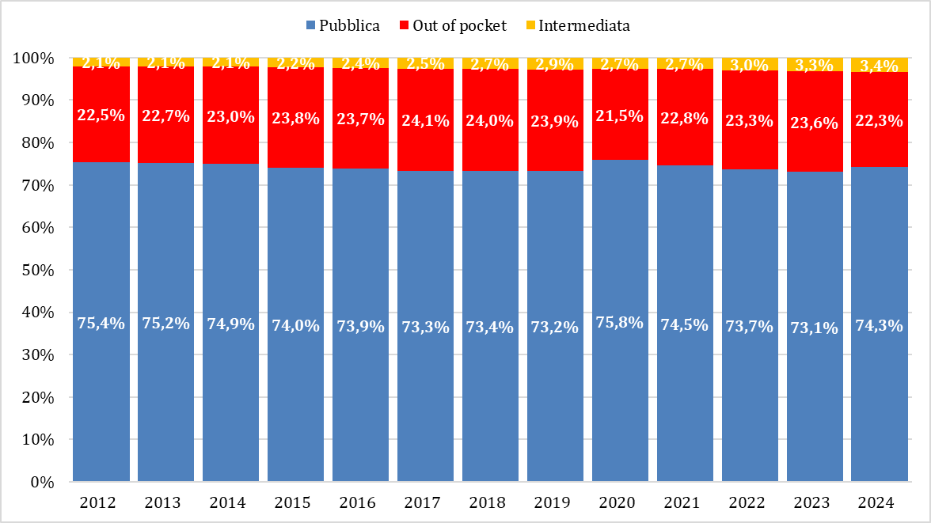

Tabella 2. Spesa sanitaria trasmessa al Sistema Tessera Sanitaria per soggetto erogatore
(modificata da: Sistema TS, anno 2023)
Soggetti erogatori | Milioni di €
Strutture pubbliche | 2.227,98
Strutture private accreditate | 7.616,24
Strutture private autorizzate (non accreditate) | 7.229,04
Strutture sanitarie militari | 1,29
Farmacie pubbliche e private | 12.155,56
Parafarmacie | 708,05
Professionisti sanitari | 10.617,52
Medici | 2.597,11
Odontoiatri | 5.876,40
Psicologi | 1.198,09
Tecnici radiologi | 1,45
Infermieri | 14,89
Ostetrici | 12,95
Iscritti agli elenchi speciali ad esaurimento§ | 47,42
Altri professionisti sanitari* | 869,21
Ottici | 2.540,00
Totale | € 43.095,68
§Gazzetta Ufficiale della Repubblica Italiana. Decreto del Ministero della Salute del 9 agosto 2019. Disponibile a: www.gazzettaufficiale.it/eli/id/2019/09/10/19A05560/sg
*Tecnici (sanitario di laboratorio biomedico, audiometrista, audioprotesista, ortopedico, di neurofisiopatologia, di fisiopatologia cardiocircolatoria e perfusione cardiovascolare, della riabilitazione psichiatrica, della prevenzione ambiente e luoghi di lavoro), Dietista, Igienista dentale, Fisioterapista, Logopedista, Podologo, Ortottista e assistente di oftalmologia, Terapista della neuro e psicomotricità dell’età evolutiva, Terapista occupazionale, Educatore professionale, Assistente sanitario, Biologo

Tabella 3. Numero di strutture per tipologia di assistenza erogata
(dati Ministero della Salute, 2023)
Tipologia di assistenza | Pubbliche | Private accreditate | Totale
Ospedaliera | 511 | 485 | 996
Specialistica ambulatoriale | 3.675 | 5.446 | 9.121
Residenziale | 1.213 | 6.901 | 8.114
Semi-residenziale | 867 | 2.325 | 3.192
Riabilitativa | 260 | 943 | 1.203
Altra assistenza territoriale* | 5.818 | 942 | 6.760
Totale | 12.344 | 17.042 | 29.386
*Centri dialisi ad assistenza limitata, stabilimenti idrotermali, centri di salute mentale, consultori familiari e centri distrettuali.

Figura 2. Distribuzione percentuale delle strutture pubbliche e private accreditate
per tipologia di assistenza
(elaborazione GIMBE su dati Ministero della Salute, 2023)
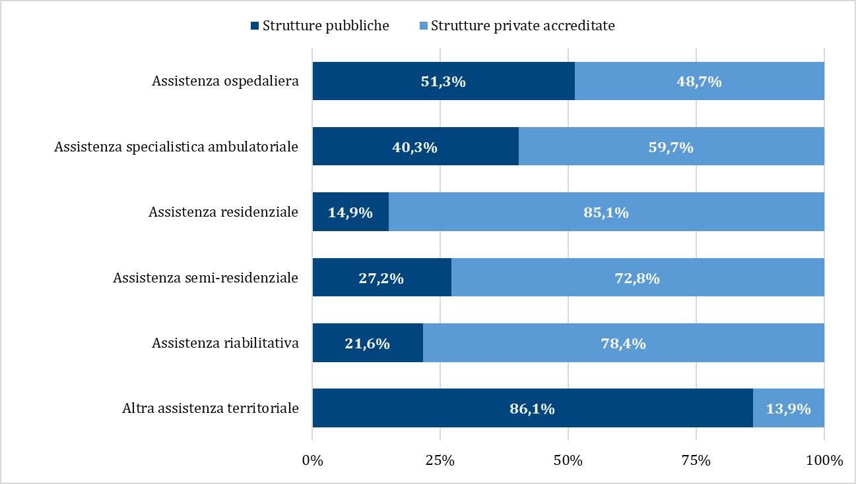

Tabella 4. Variazioni assolute 2011-2023 del numero di strutture per tipologia di assistenza erogata
(elaborazione GIMBE su dati Ministero della Salute)
Tipologia di assistenza | Pubbliche | Private accreditate | Totale
Ospedaliera | -84 | -40 | -124
Specialistica ambulatoriale | -219 | -141 | -360
Residenziale | -286 | +2.017 | +1.731
Semi-residenziale | -115 | +613 | +498
Riabilitativa | +13 | +197 | +210
Altra assistenza territoriale* | +913 | +246 | +1.159
*Centri dialisi ad assistenza limitata, stabilimenti idrotermali, centri di salute mentale, consultori familiari e centri distrettuali.

Figura 3. Variazione percentuale delle strutture pubbliche e private accreditate
per tipologia di assistenza tra il 2011 e il 2023
(elaborazione GIMBE su dati Ministero della Salute)
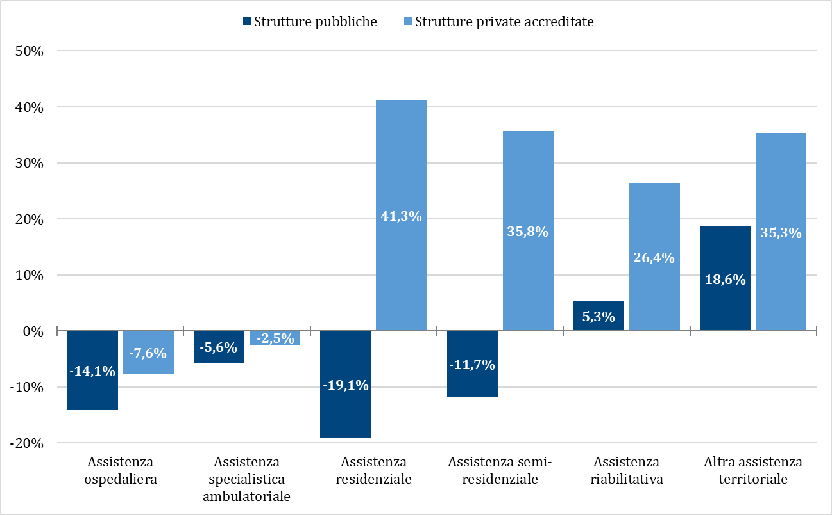

Tabella 5. Incrementi del tetto di spesa per gli acquisti di prestazioni sanitarie da privati
Disposizione | 2024 | 2025 | 2026*
Legge di Bilancio 2024 (c. 233) | € 123 | € 368 | € 490
Legge di Bilancio 2025 (c. 277) | - | € 61,5 | € 123
DdL Legge di Bilancio 2026 (art. 81) | - | - | € 123
*a decorrere dal 2026
Dati in milioni

Figura 4. Spesa sanitaria pubblica destinata al privato accreditato e convenzionato 2012-2024
(elaborazione GIMBE su dati ISTAT)
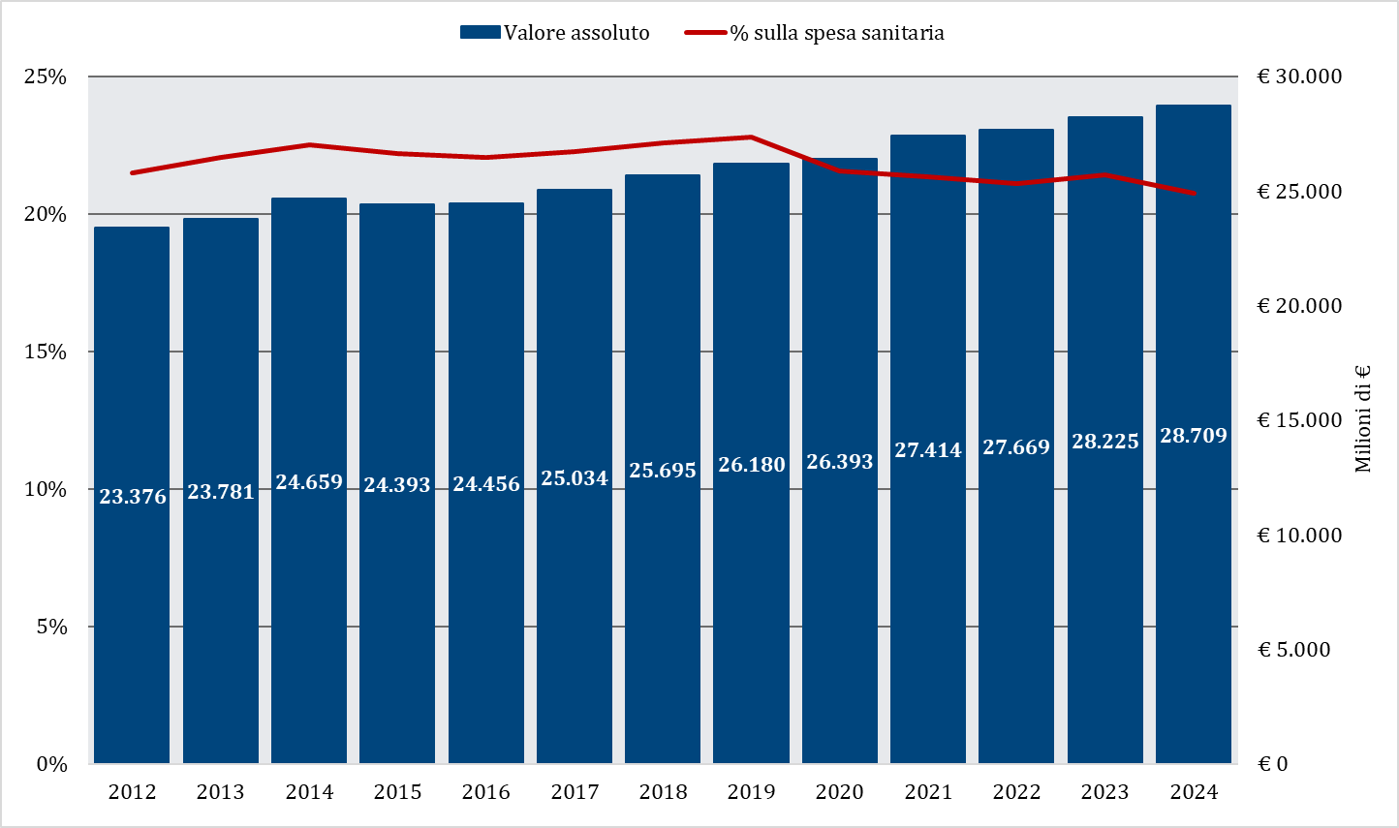

Figura 5. Spesa per le altre prestazioni sociali in natura da privato in percentuale della spesa sanitaria totale di Conto Economico per Regione
(elaborazione GIMBE su dati CA-RGS, 2023)
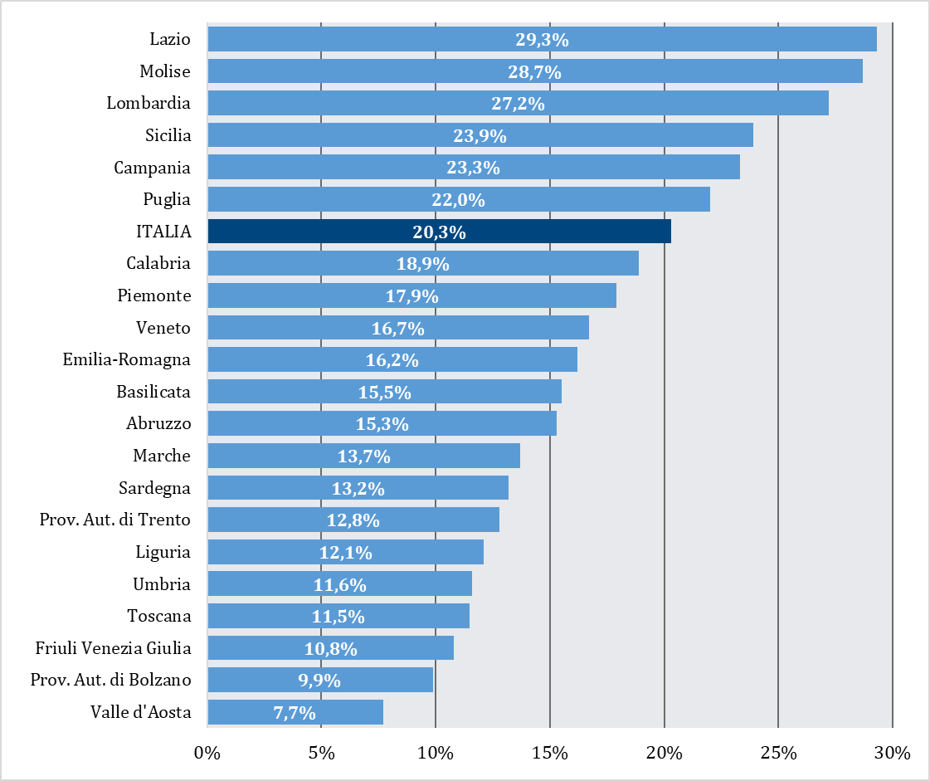

Figura 6. Spesa out-of-pocket trasmessa al sistema Tessera Sanitaria da strutture private accreditate e non accreditate (2016-2023)
(elaborazione GIMBE su dati RGS 2023)
